**Вопрос 1**: Поступательное и вращательное движение (определения и их основные характеристики: путь, перемещение, линейная и угловая скорости, линейное и угловое ускорения).

**Ответ:**

**Поступательным** называется движение, при котором любая прямая, проведённая в теле, остаётся параллельной сама себе при движении тела.

Основными особенностями такого вида движения являются следующие обстоятельства:

* *при поступательном движении все точки тела движутся совершенно одинаково, то есть имеют одну и ту же скорость, ускорение, траектории движения, совершают одинаковые перемещения и проходят одинаковый путь.*
* *в этом случае при описании движения тела его можно рассматривать как материальную точку.*

Для описания поступательного движения тел вводят в рассмотрение следующие понятия:

Для характеристики быстроты перемещения тела в пространстве вводят понятие **скорости** :

, размерность скорости: , метр в секунду.

**Физический смысл скорости:** *она показывает, какое перемещение совершает тело за единицу времени при равномерном движении.*

(пример:  означает, что тело за каждую секунду перемещается на 5 м.)

Вектор скорости направлен по касательной к траектории движения материальной точки.

Для характеристики быстроты изменения скорости по величине и направлению вводят понятие **ускорения **:

, размерность ускорения:, метр на секунду в квадрате.

Таким образом, **ускорением называется векторная величина, равная первой производной по времени от мгновенной скорости тела.**

**Физический смысл ускорения:** *оно показывает, на сколько изменяется скорость тела за единицу времени при равнопеременном движении.*

(например:  означает, что скорость тела изменяется на  за каждую секунду.)

Направление вектора ускорения  совпадает с направлением вектора*.*

При прямолинейном движении тела ускорение сонаправлено с вектором в случае ускоренного движения тела и противоположно направлено при замедленном движении.

При криволинейном движении вектор ускорения  в общем случае образует с вектором мгновенной скорости некоторый угол .

**Вращательным** называется движение, при котором все точки тела описываю окружности, центры которых лежат на одной и той же прямой, называемой *осью вращения тела*.

Основной особенностью такого вида движения является следующее обстоятельство:

*при вращательном движении все точки абсолютно твёрдого тела движутся с одной и той же угловой скоростью и угловым ускорением и совершают одинаковые угловые перемещения.*

Для описания вращательного движения тела вводят в рассмотрение следующие понятия:

**Угол поворота** - это угол, на который поворачивается радиус-вектор любой точки тела при его вращении.

, радиан.











рис. 3

Элементарное угловое перемещение можно рассматривать как вектор , направление которого определяется по **правилу буравчика** (правилу правого винта):

*если рукоятку буравчика вращать по направлению вращения тела, то поступательное движение буравчика будет совпадать с направлением вектора * (см. рис. 3).

Удобство такого введения в следующем:

модуль вектора ** однозначно определяет величину элементарного поворотатела 

положение вектора **в пространстве определяет ось вращения тела.

Для характеристики быстроты вращения тела в пространстве вводится понятие угловой скорости .

, размерность, радиан в секунду.

**Угловая скорость есть первая производная по времени от угла поворота.**

**Физический смысл угловой скорости**: *она показывает, на какой угол поворачивается радиус-вектор любой точки тела за единицу времени при равномерном вращении.*

(например:  означает, что за каждую секунду радиус-вектор поворачивается на 2 радиана)

Направление угловой скорости совпадает с направлением вектора *,* то есть она также определяется по правилу буравчика.

Для характеристики быстроты изменения угловой скорости вводится понятие углового ускорения :

, размерность, радиан на секунду в квадрате.

**Физический смысл углового ускорения:** *оно показывает, на сколько изменяется угловая скорость тела за единицу времени при равнопеременном вращении.*

(например:  означает, что за каждую секунду угловая скорость тела изменяется на .)

Направление вектора углового ускорения совпадает с направлением вектора *,* то есть оно сонаправлено с вектором при ускоренном вращении тела и противоположно направлено при замедленном вращении.

Векторы, направление которых связывают с направлением вращения, называются **псевдовекторами** или **аксиальными** в отличие отобычных векторов (,,  и т.д.), которые называются **полярными**.

**Вопрос 2**: Уравнения поступательного и вращательного движения.

**Ответ:**

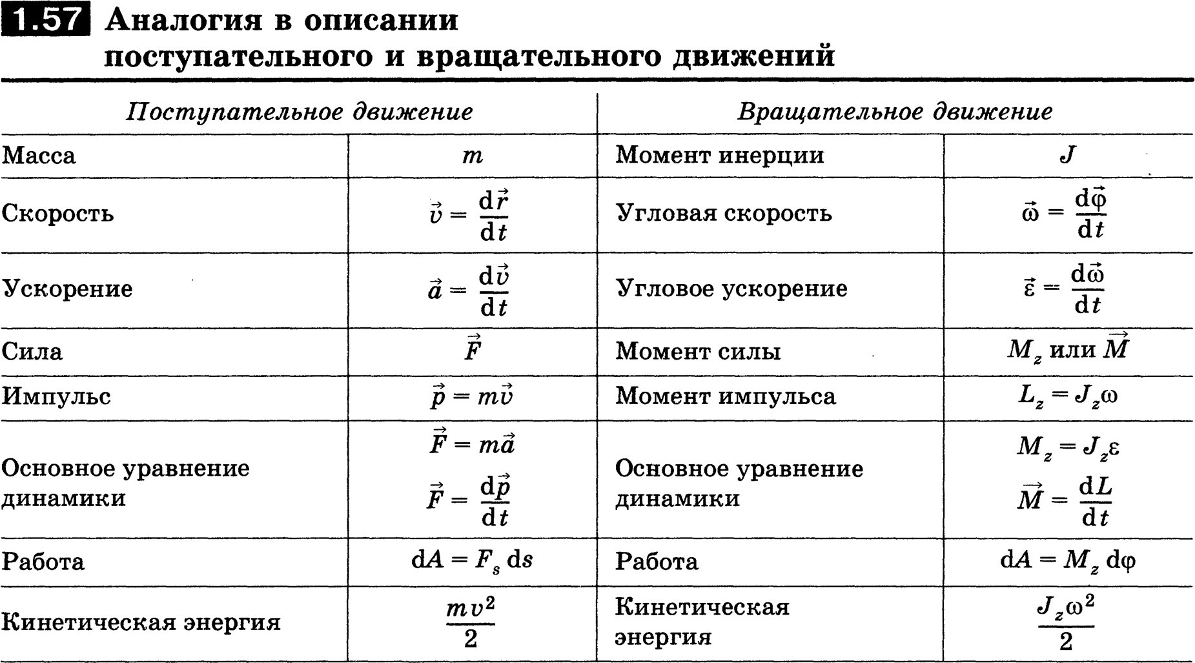

**Вопрос 3**: Связь линейных () и угловых() величин.

**Ответ:**

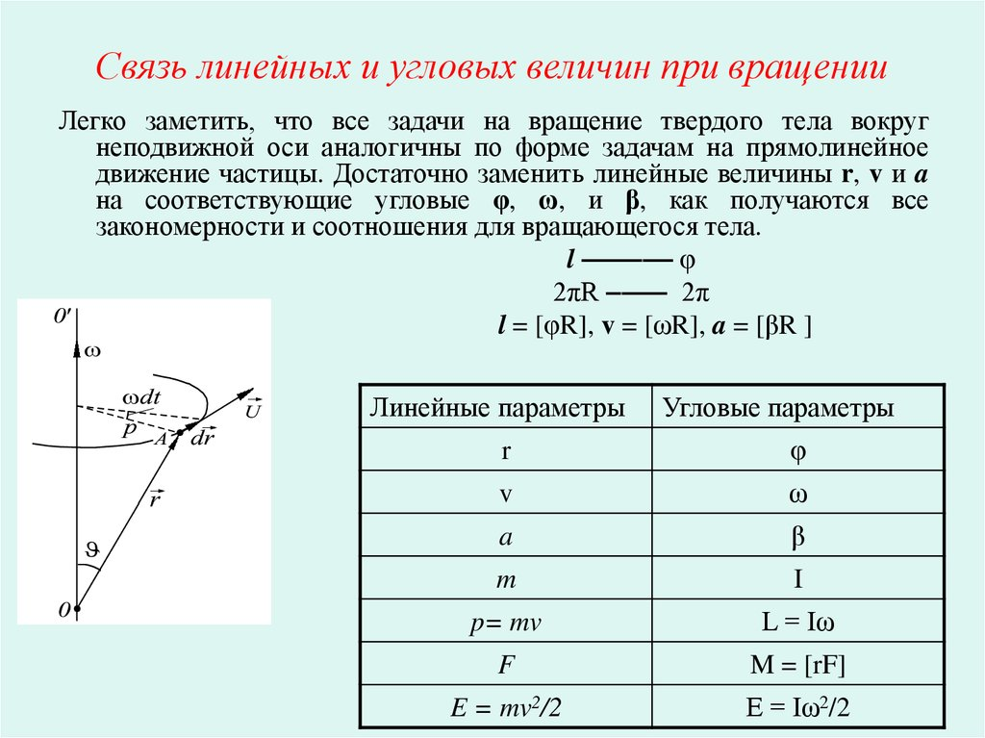

Где [rF] – умножение радиус-вектора на приложенную силу; I – момент инерции:

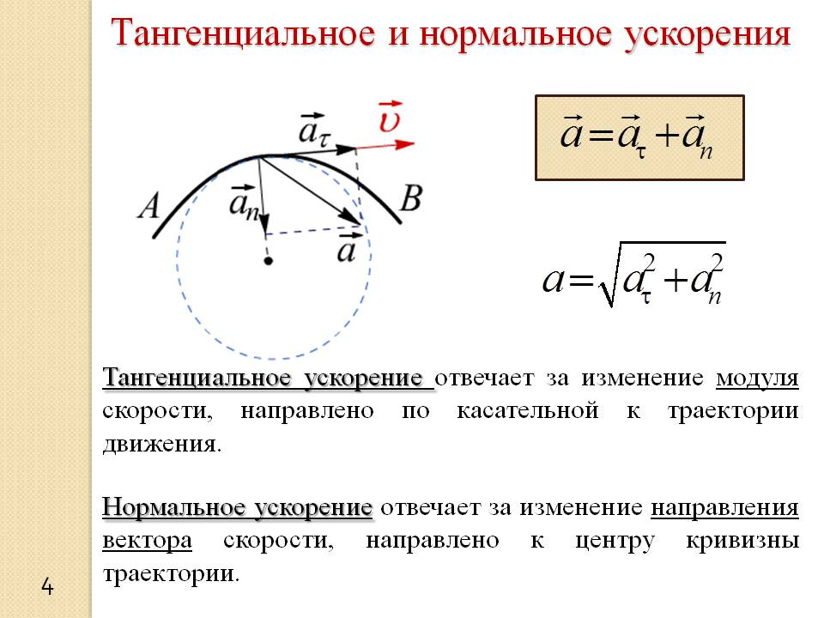

**Вопрос 4**: Понятие о моменте силы и моменте инерции абсолютно твёрдого тела. Собственные моменты инерции различных тел. Теорема Штейнера.

**Ответ:**

**Моментом силы относительно неподвижной точки О** называется векторная величина, равная векторному произведению радиус-вектора , проведённого из точки О в точку приложения силы, на саму эту силу:

 или  , где, Ньютон . метр.









рис. 4

Вектор момента силы является аксиальным, то есть его направление определяется ***по правилу векторного произведения (или правилу правого винта):***

*если винт вращать от первого сомножителя в векторном произведении ко второму по кратчайшему повороту, то поступательное движение винта укажет направление искомого вектора *(см. рис. 4)

Следует помнить, что перед применением этого правила необходимо совместить начала перемножаемых векторов.

Можно использовать более простое ***правило буравчика***:











О



рис. 5

*если рукоятку буравчика вращать по направлению действия силы, то поступательное движение буравчика будет совпадать с направлением вектора момента силы*(см. рис. 5).

На рис. 4 и 5 вектор направлен перпендикулярно плоскости чертежа на нас.

При этом следует помнить, что начало вектора совпадает с точкой О,

сам вектор перпендикулярен одновременно векторам и , а его величину можно определить по формуле:

 или ,

где - угол между векторамии , а величина  называется плечом силы , , метр.

**Плечом силы** называется кратчайшее расстояние от точки О до линии действия силы

(см. рис. 4).

Величина зависит от выбора точки О.

**Моментом силы относительно неподвижной оси Z**  называется скалярная величина, равная проекции на эту ось вектора момента силы  относительно любой точки О, выбранной на этой оси:

 или .

Величина  не зависит от выбора точки О на этой оси Z.

Наблюдения показывают, что при рассмотрении вращательного движения тела, основной характеристикой инертных свойств тела является не масса этого тела , а величина, которая называется **моментом инерции тела** .

Различают **момент инерции тела относительно точки** и **момент инерции тела относительно оси.**

**Моментом инерции тела относительно точки О** называется величина равная ,

где - кратчайшее расстояние от точки О до элементарной массы тела .

**Моментом инерции тела относительно оси Z** называется величина равная ,

где - кратчайшее расстояние от оси Z до элементарной массы тела .

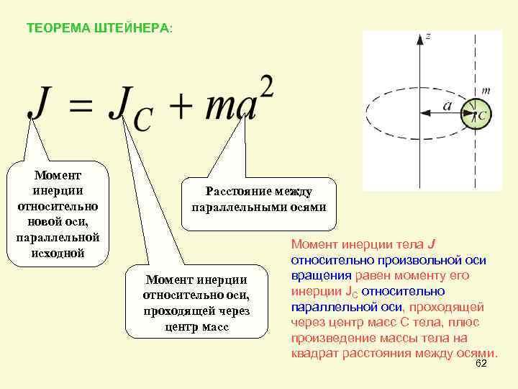

**Вопрос 5 (нумерация в фале сбита):** Основное уравнение динамики поступательного движения.

**Ответ:** (тут радиус в квадрате имеется ввиду)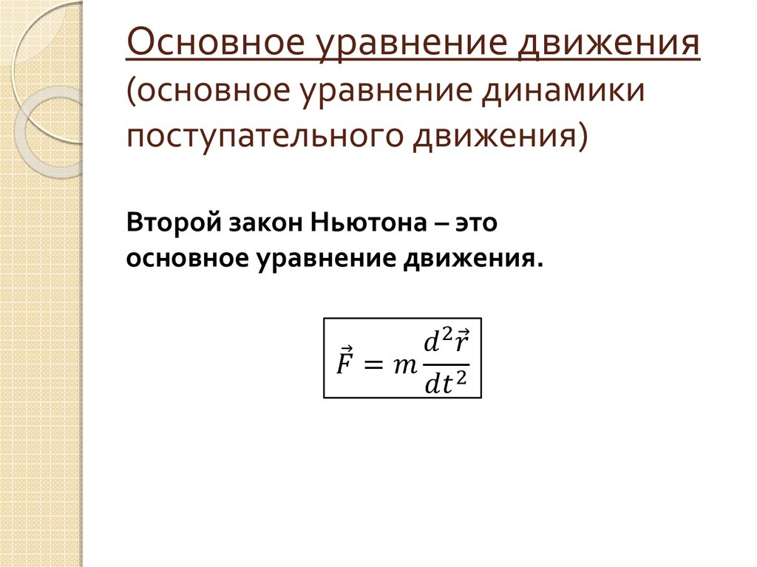

**Вопрос 6 (нумерация в фале сбита):** Основное уравнение динамики вращательного движения.

**Ответ:**

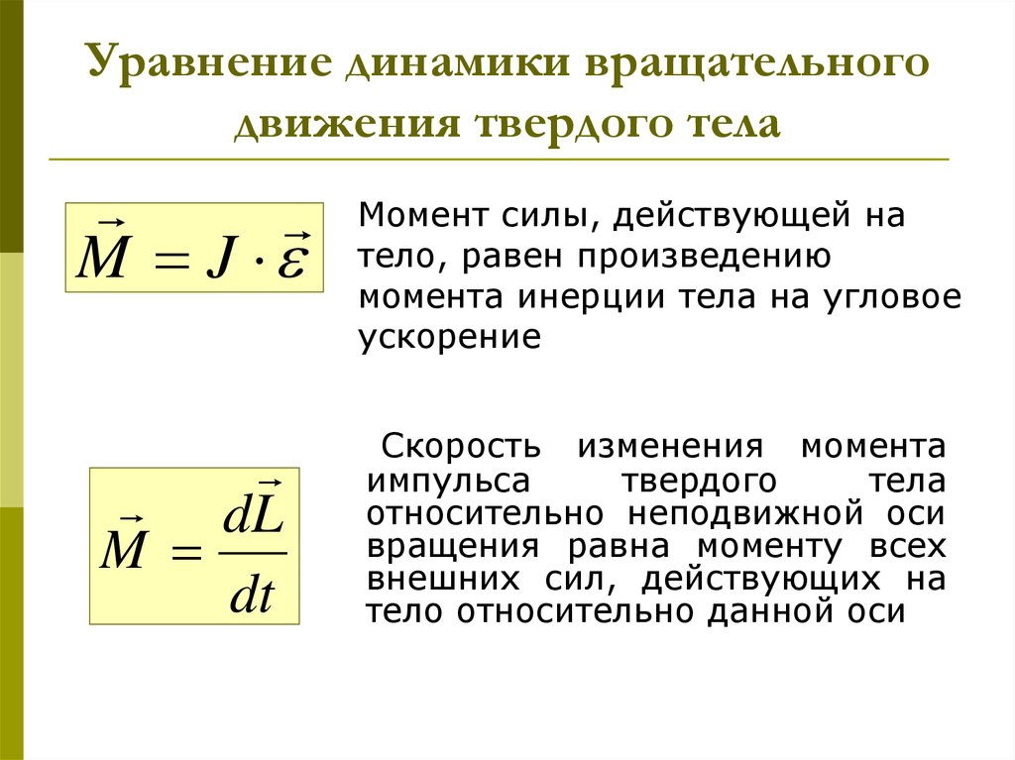

**Вопрос 7 (нумерация в фале сбита):** Кинетическая энергия тела при поступательном и вращательном движении. Теорема Кёнига.

**Ответ:**

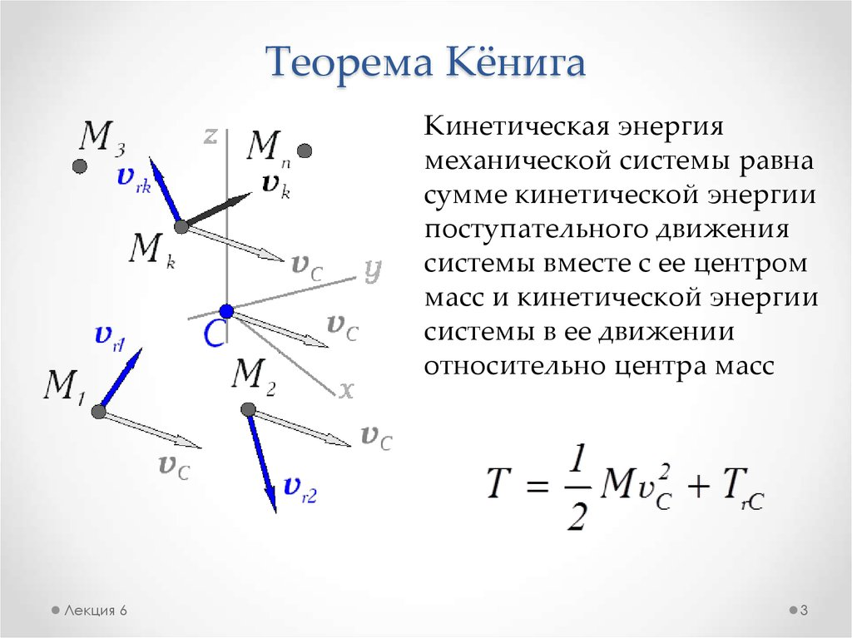

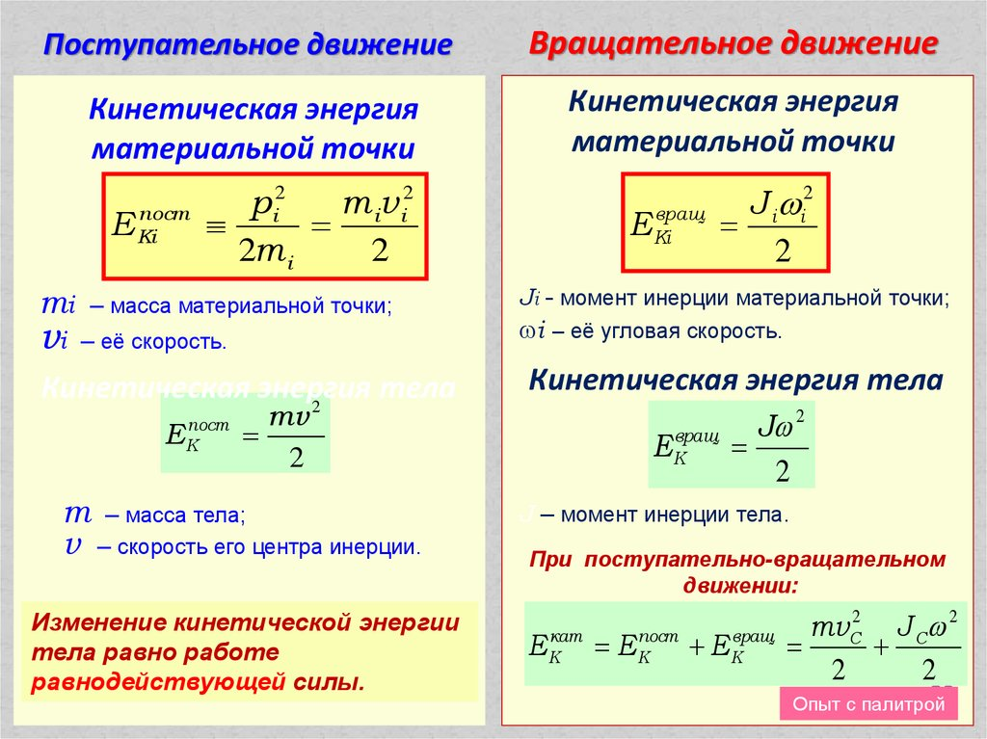

**Вопрос 8 (нумерация в фале сбита):** Определите направление векторов момента сил натяжения нитей и углового ускорения для блока.

**Ответ: Тут я сам не понял суть вопроса, так что ХЗ.**